**随县社会救助中心2021年度决算**

**目录内容**

**第一部分 随县社会救助中心概况**

1. 部门主要职责。
2. 部门基本情况。

**第二部分 随县社会救助中心2021年度决算情况说明**

一、收入、支出决算情况说明

二、“三公”经费支出说明

三、机关运行经费支出说明

四、政府采购支出说明

五、政府性基金收支情况说明

六、国有资本经营支出情况说明

七、国有资产占用情况说明

八、2021年度预算绩效情况说明

1. 其他情况说明
2. **随县社会救助中心2021年决算表**

一、收入支出决算总表（公开表01表）

二、收入决算表（公开表02表）

三、支出决算表（公开表03表）

四、财政拨款收入支出决算总表（公开表04表）

五、一般公共预算财政拨款支出决算表（公开表05）

六、一般公共预算财政拨款基本支出决算表（公开表06）

七、财政拨款“三公”经费支出决算表（公开表07）

八、政府性基金预算财政拨款收入支出决算表（公开表08）

九、国有资本经营预算财政拨款收入支出决算表（公开表09）

**第四部分 名词解释说明**

**内容部分：**

**第一部分 随县社会救助中心概况**。

1. 部门主要职责。

主要职责：保障人民生活，促进社会经济发展，审核低保对象救济，特困供养，临时救助方案，发放低保资金，特困供养金，临时救助金，监督资金的管理使用，受理社会救助工作来信来访，协调和调查处理相关申诉。

二、部门基本情况。

从单位构成看，随县社会救助中心部门决算是实行独立核算的本级决算没有下属决算单位。本单位隶属于随县民政局二级单位，公益一类，属全额拨款事业单位，核定编制数6人，目前在职在编3人，退休2人。

**第二部分 随县社会救助中心2021年度决算情况说明**

一、收入、支出决算情况说明。

（一）、收入支出决算总体情况说明

2021年度收、支总计为246.05万元、246.05万元，主要原因为发放人员工资福利及交纳各类保险及支付办公费用，其中基本支出136.04万元，项目支出110.01万元，用于困难群众发和临时救助金。与2020年度相比，收入总计增加97.32万元，同比上升40% ，主要原因为项目收入增加。支出总计较上年增加97.32万元，同比上升40%，主要原因为项目支出110.01万元，用于困难群众发和临时救助金。

（二）、收入决算情况说明

2021年度收入合计246.05万元。其中：财政拨款收入246.05万元，占本年收入100%；上级补助收入0万元，占本年收入0.00%；事业收入0.00万元，占本年收入0.00%；经营收入0.00万元，占本年收入0.00%；其他收入0.00万元，占本年收入0.00%；与2020年度相比，收入总计增加97.32万元，同比上升40% ，主要原因为项目收入增加。本单位使用一级科目是社会保障和就业支出代码是（208）。

（三）、支出决算情况说明

2021年度支出合计246.05万元。其中：基本支出136.04万元，占本年支出100%；项目支出110.01万元，占本年支出100%；支出总计较上年增加97.32万元，同比上升40%，主要原因为项目支出110.01万元，用于困难群众发放临时救助金。本单位使用一级科目是社会保障和就业支出代码是（208），三级科目是社会救助支出代码是（2080299、2082001）。

（四）财政拨款收入支出决算总体情况说明

2021年度财政拨款收、支总计分别为246.05万元和246.05万元。主要原因为发放人员工资福利及交纳各类保险及支付办公费用，其中基本支出136.04万元，项目支出110.01万元，用于困难群众发和临时救助金。与2020年度相比，收入总计增加97.32万元，同比上升40% ，主要原因为项目收入增加。支出总计较上年增加97.32万元，同比上升40%，主要原因为项目支出110.01万元，用于困难群众发和临时救助金。

（五）一般公共预算财政拨款支出决算情况说明

1.财政拨款支出决算总体情况。

2021年度财政拨款支出246.05万元，占本年支出合计的100 %。其中：基本支出136.04万元，占本年支出100%；项目支出110.01万元，占本年支出100%；与2020年度相比，财政拨款增加97.32万元，同比上升40%，主要原因为项目支出110.01万元，用于困难群众发放临时救助金。

2.财政拨款支出决算结构情况。

2021年度财政拨款支出246.05万元，主要用于以下方面：一般公共服务（类）支出136.04万元，占53.29%；人员经费支出124.74万元，占42.71%。公用经费支出11.3万元，占4%。项目费用支出110.01万元，占44.71%。本单位使用一级科目是社会保障和就业支出代码是（208），三级科目是社会救助支出代码是（2080299）。

3.财政拨款支出决算具体情况。

2021年度一般公共预算财政拨款支出年初预算为136.04万元，支出决算为136.04万元，完成年初预算的100%。主要原因：主要原因为发放人员工资福利及交纳各类保险及支付办公费用，其中基本支出136.04万元。

4.一般基本支出人员经费类。年初预算为136.04万元，完成年初预算的100%。人员经费支出124.74万元，占91.69%。公用经费支出11.3万元，占8.31%。

（六）、一般公共预算财政拨款基本支出决算情况说明

2021年度一般公共预算财政拨款基本支出136.04万元，其中：

人员经费124.74万元，主要包括：基本工资38.86万元、津贴补贴15.17万元、奖金39.15万元、伙食补助费1.45万元、机关事业单位基本养老保险缴费11.88万元、职工基本医疗保险缴费5万元、其他社会保障缴费1.5万元、住房公积金11.73万元。

公用经费11.3万元，主要包括：办公费0.69万元、邮电费0.27万元、差旅费2.41万元、维修(护)费0.24万元、会议费0.1万元、培训费0.045万元、公务接待费0.33万元、委托业务费0.3万元、工会经费2.8万元、福利费1.92万元、其他交通费1.01万元、其他商品和服务支出1.18万元。

**二、关于“三公”经费支出说明。**

2021年随县社会救助中心“三公”经费决算0.33万元，比年初预算增（减）0.1万元，同比减少（增加）32.73%，主要原因是严格按照规定控制在预算范围内。其中：

1、因公出国（境）费0.00万元，比年初预算增（减）0.00万元，同比减少（增加）0.00%，主要原因是：因公出国(境)费预算为0.00万元，支出决算为0.00万元，完成预算的100%，比预算增加(减少)0.00万元，主要原因是没有因公出国(境)安排也就没有这项预算和支出。

全年支出涉及出国（境）团组0个，累计0人次，没有这项工作安排。

2、公务接待费0.33万元，主要原因是：公务接待支出费用。其中：

外宾接待支出0.00万元，主要是没有接待外宾这项业务。2021年共接待来访团组0个，0人次（不包括陪同人员）。没有来访对象。

国内公务接待支出0.33万元，主要是公务接待支出费用，开展救助工作。国内公务接待支出0.00万元，没有接待对象，主要是年初没有国内公务接待这项预算，开展救助工作但没有接待。2021年共接待国内接待16人。

3、公务用车购置及运行维护费1.01万元，比年初预算为0.00万元，同比减少（增加）0.00%，即与上年相等，主要原因是：

(1)公务用车购置费0.00万元，完成年初预算的100%，比年初预算增加(减少)0.00万元，主要原因是当年没有购置公务用车。本年度购置(更新)公务用车0辆。

(2)公务用车运行费1.01万元，完成年初预算的100%，比年初预算增加(减少)0.00万元，主要原因是减少不必要的用车，尽量把运行费用压缩到预算范围内。比年初预算增加(减少)0.00万元，年初本级预算为0.00万元，本级没有安排预算支出，我们本着节约的原则平时减少不必要的用车，尽量把运行费用压缩到最低范围内。主要用于社会救助工作和下乡入户核查等。截止2021年12月31日，开支财政拨款的公务用车保有量1辆。

4、**关于机关运行经费支出说明。**

本单位2021年度机关运行经费支出0.00万元，比年初预算数增加（减少）0.00万元，增长（降低）0.00%，即本单位没有运行经费预算和支出安排。主要原因是：本单位是事业单位财政没有预算机关运行经费安排。

1. **关于政府采购支出说明。**

本单位2021年度政府采购支出总额0.00万元，即本单位没有政府采购预算支出安排。其中：政府采购货物支出0.00万元、政府采购工程支出0.00万元、政府采购服务支出0.00万元。授予中小企业合同金额0.00万元，占政府采购支出总额的0.00%，其中：授予小微企业合同金额0.00万元，占政府采购支出总额的0.00%。

1. **关于政府性基金收支情况说明。**

2021年度政府性基金预算财政拨款年初结转和结余0.00万元，本年收入0.00万元，本年支出0.00万元，年末结转和结余0.00万元。年初没有政府性基金预算财政收入，也就没有这项支出，无增减变化。即本单位当年无政府性基金预算财政拨款收入支出。

**六、关于国有资本经营预算财政拨款支出的情况说明。**

2021年度国有资本经营预算财政拨款年初预算收入为0.00万元，本年支出0.00万元。本单位没有使用国有资本经营预算财政拨款安排的支出，没有增减变化，即单位当年无国有资本经营预算财政拨款预算和支出，没有增减变化，变化为0。

1. **关于国有资产占用情况说明。**

截至 2021年 12月31日，本单位共有车辆1辆，其中，其他用车主要是用于社会救助工作和下乡入户核查等。

**八、关于2021年度预算绩效情况的说明。**

（1）预算绩效管理工作开展情况

本单位没有项目预算，也就没有开展预算绩效管理工作。

1. 部门决算中项目绩效自评结果

本单位没有项目预算，也就没有部门决算中项目绩效自评结果。

（3）绩效评价结果应用情况

本单位没有绩效评价结果应用。

**九、其他情况说明。**

无其他需要说明的情况。

**第三部分 随县社会救助中心2021年决算表**

一、收入支出决算总表（公开表01表）

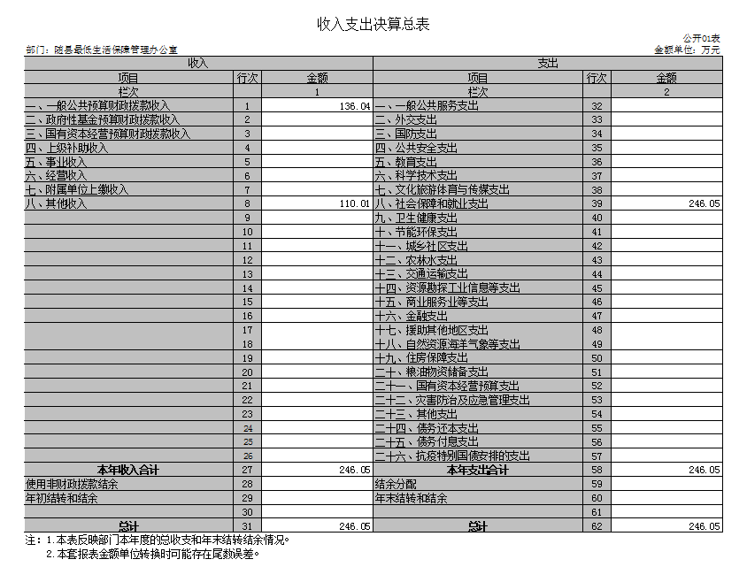

二、收入决算表（公开表02表）

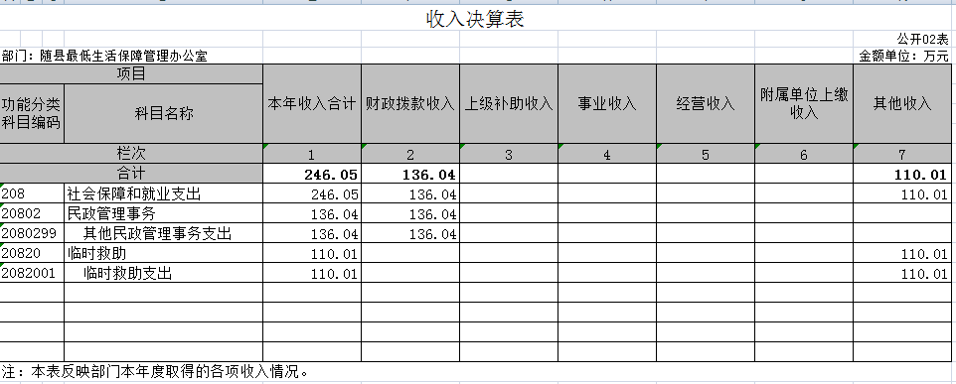

三、支出决算表（公开表03表）

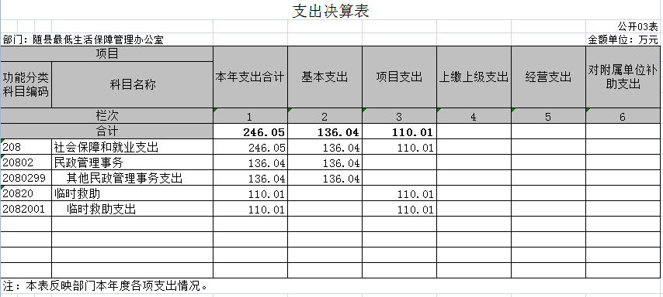

四、财政拨款收入支出决算总表（公开表04表）

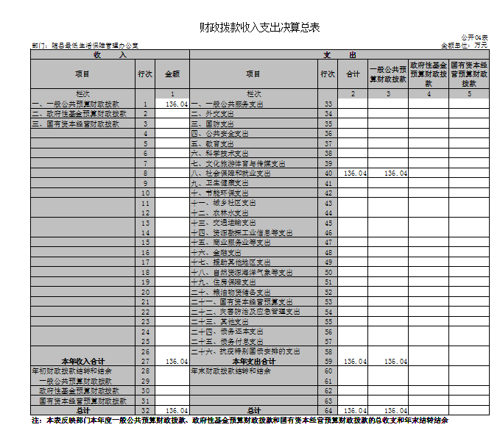

五、一般公共预算财政拨款支出决算表（公开表05）

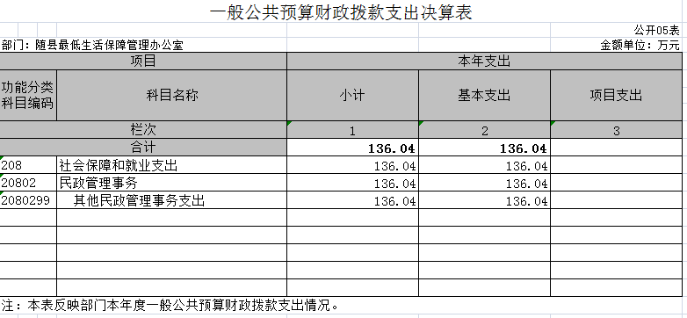

六、一般公共预算财政拨款基本支出决算表（公开表06）

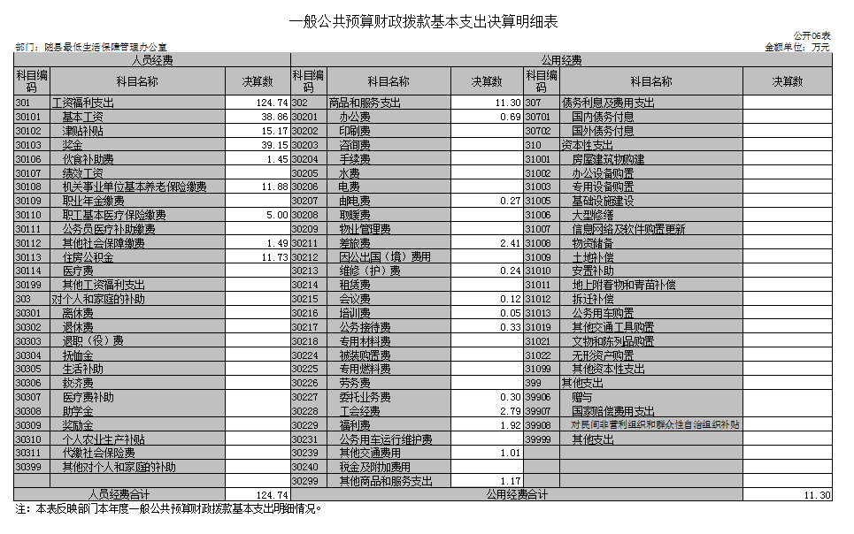

七、财政拨款“三公”经费支出决算表（公开表07）

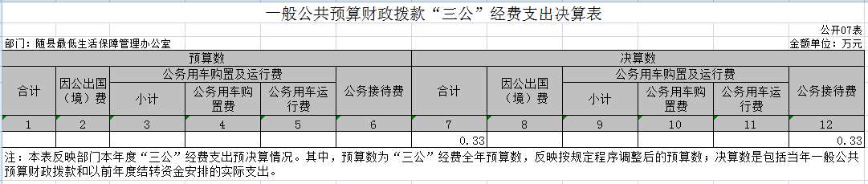

八、政府性基金预算财政拨款收入支出决算表（公开表08）

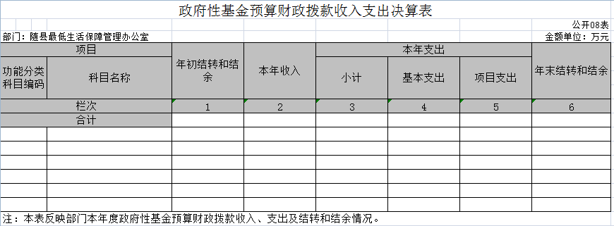

本单位当年无政府性基金预算财政拨款收入支出

九、国有资本经营预算财政拨款收入支出决算表（公开表09）

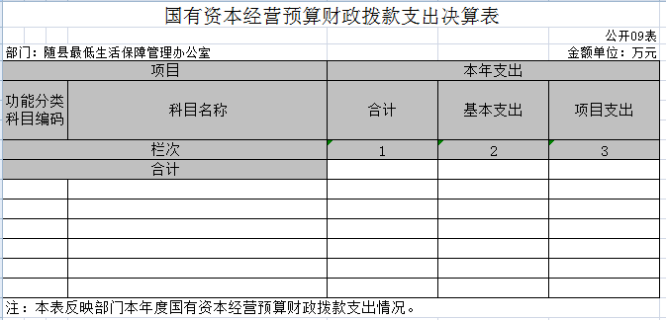

本单位当年无国有资本经营预算财政拨款支出

1. **名词解释说明**

(一)一般公共预算财政拨款收入：指市级财政一般公共预算当年拨付的资金。

(二)政府性基金预算财政拨款收入：指市级财政政府性基金预算当年拨付的资金。

(三)国有资本经营预算财政拨款收入：指市级财政国有资本经营预算当年拨付的资金。

(四)上级补助收入：指从事业单位主管部门和上级单位取得的非财政补助收入。

(五)事业收入：指事业单位开展专业业务活动及其辅助活动取得的收入。

(六)经营收入：指事业单位在专业业务活动及其辅助活动之外开展非独立核算经营活动取得的收入。

(七)其他收入：指单位取得的除上述“一般公共预算财政拨款收入”、“政府性基金预算财政拨款收入”、“国有资本经营预算财政拨款收入”、“上级补助收入”、“事业收入”、“经营收入”等收入以外的各项收入。（该项名词解释中“上述……等收入”请依据部门收入的实际情况进行解释）

(八)使用非财政拨款结余：指事业单位使用以前年度积累的非财政拨款结余弥补当年收支差额的金额。

(九)年初结转和结余：指单位以前年度尚未完成、结转到本年仍按原规定用途继续使用的资金，或项目已完成等产生的结余资金。

(十)本部门使用的支出功能分类科目(到项级)

1.一般公共服务(类)财政事务(款)行政运行(项)

2.…

（参考《2021年政府收支分类科目》说明逐项解释）

(十一)结余分配：指事业单位按照会计制度规定缴纳的企业所得税、提取的专用结余以及转入非财政拨款结余的金额等。

(十二)年末结转和结余：指单位按有关规定结转到下年或以后年度继续使用的资金，或项目已完成等产生的结余资金。

(十三)基本支出：指为保障机构正常运转、完成日常工作任务而发生的人员支出和公用支出。

(十四)项目支出：指在基本支出之外为完成特定行政任务或事业发展目标所发生的支出。

(十五)经营支出：指事业单位在专业活动及辅助活动之外开展非独立核算经营活动发生的支出。

(十六)“三公”经费：纳入财政一般公共预算管理的“三公”经费，是指市直部门用一般公共预算财政拨款安排的因公出国(境)费、公务用车购置及运行费和公务接待费。其中，因公出国(境)费反映单位公务出国(境)的国际旅费、国外城市间交通费、住宿费、伙食费、培训费、公杂费等支出；公务用车购置及运行费反映单位公务用车购置支出(含车辆购置税、牌照费)及燃料费、维修费、过桥过路费、保险费、安全奖励费用等支出；公务接待费反映单位按规定开支的各类公务接待(含外宾接待)费用。

(十七)机关运行经费：指为保障行政单位（包括参照公务员法管理的事业单位）运行用于购买货物和服务的各项资金，包括办公费、印刷费、邮电费、差旅费、会议费、福利费、日常维修费、专用材料及一般设备购置费、办公用房水电费、办公用房取暖费、办公用房物业管理费、公务用车运行维护费以及其他费用。

(十八)其他专用名词。